Министерство образования Республики Беларусь

Учреждение образования «Белорусский государственный университет

информатики и радиоэлектроники»

Факультет компьютерных систем и сетей

Кафедра информатики

Дисциплина «Избранные главы информатики»

**ОТЧЕТ**

к лабораторной работе №2

на тему:

**«Docker»**

БГУИР 1-40-04-01

|  |
| --- |
| Выполнил студент группы 253504  Дмитрук Богдан Ярославович |
| 09.03.2023 |
| (дата, подпись студента) |
| Проверила  Жвакина Анна Васильевна |
|  |
| (дата, подпись преподавателя) |

Минск 2023

1. Изучите простейшие консольные команды и возможности Docker Desktop (см. лекцию), создать собственный контейнер docker/getting-started, открыть в браузере и изучить tutorial.

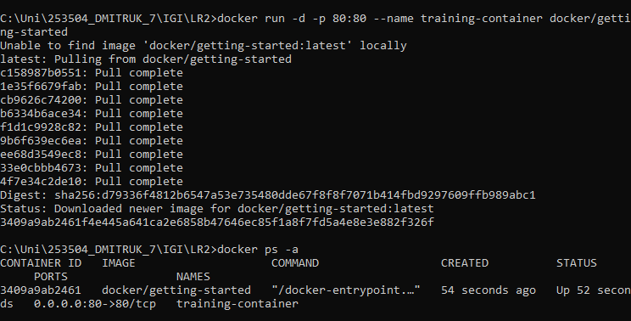

Результат выполнения команды   
docker run -d -p 80:80 --name training-container docker/getting-started

1. Создайте docker image, который запускает скрипт с использованием функций из https://github.com/smartiqaorg/geometric_lib.

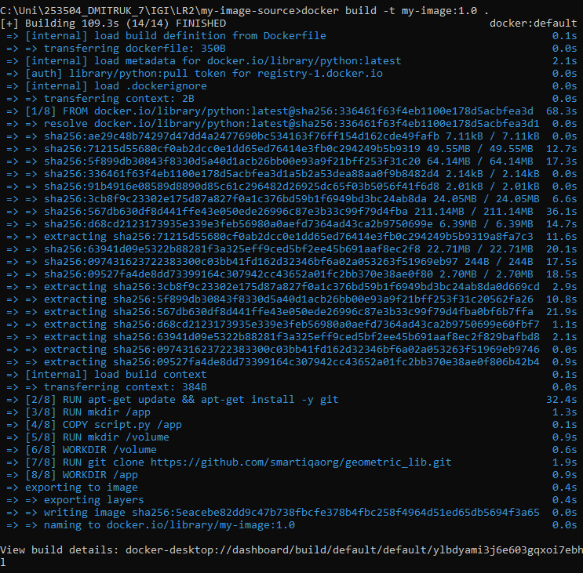

Сборка image из dockerfile

1. Данные необходимые для работы скрипта передайте любым удобным способом (например: конфиг файл через docker volume, переменные окружения, перенаправление ввода). Изучите простейшие консольные команды для работы с docker(см. лекцию). Зарегистрируйтесь на DockerHub и выберите необходимые для проекта образы



Создание переменной окружения в Dockerfile



Получение данных в скрипте из окружения

1. Создать Dockerfile для реализации сборки собственных Docker образов

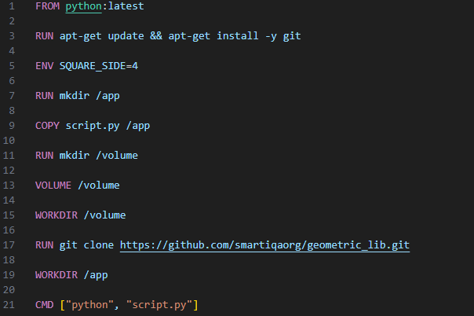

Созданный Dockerfile

1. Использовать его для создания контейнера. Протестировать использование контейнера



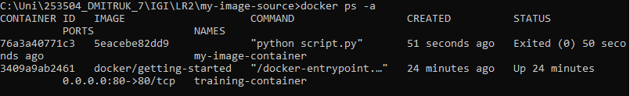

Контейнер создан

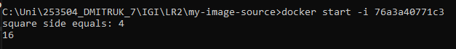

Cкрипт отрабатывает корректно

1. Скачать любой доступный проект с GitHub с произвольным стеком технологий или использовать свой, ранее разработанный. Создать для него необходимый контейнер, используя Docker Compose для управления многоконтейнерными приложениями. Запустить проект в контейнере.( Примеры Images: https://hub.docker.com/_/phpmyadmin, https://hub.docker.com/_/mysql, https://hub.docker.com/_/postgres)



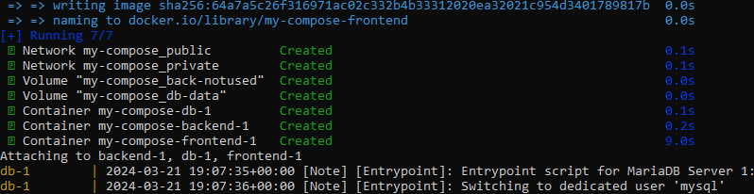

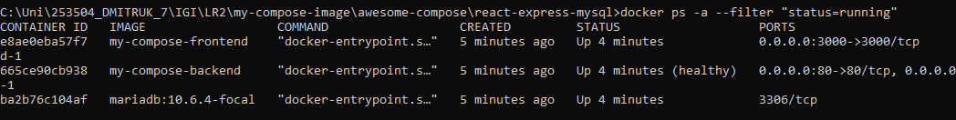

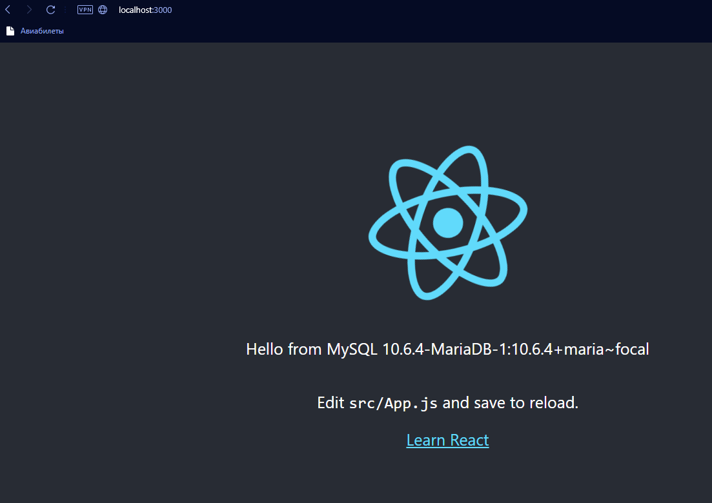

Результат работы сборки контейнеров в docker compose

1. Настроить сети и тома для обеспечения связи между контейнерами и сохранения данных (исходные данные, логин, пароль и т.д.)

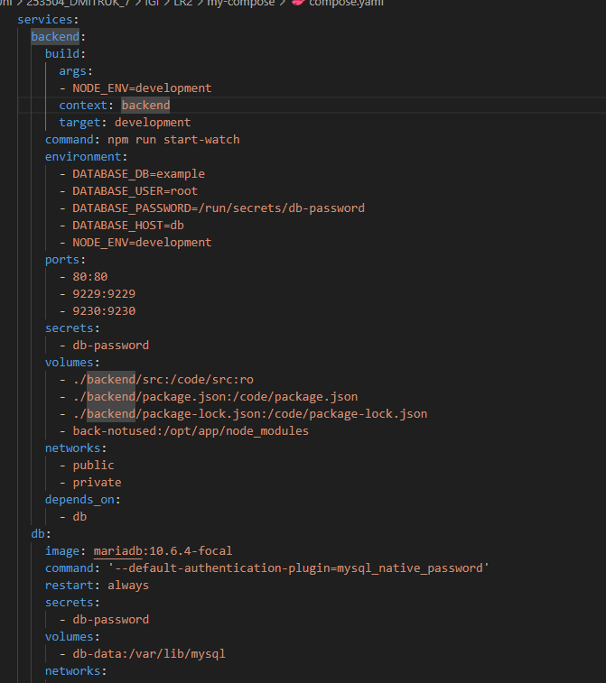

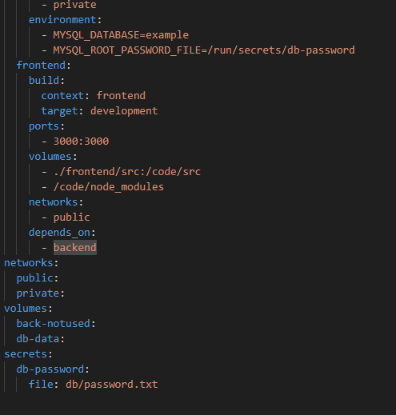

Тома и сети были настроены в соответствии с требованиями проекта в .yaml файле

1. Разместите результат в созданный репозиторий в DockerHub

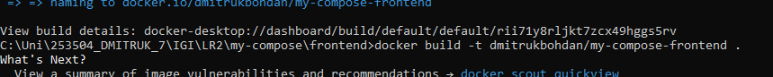

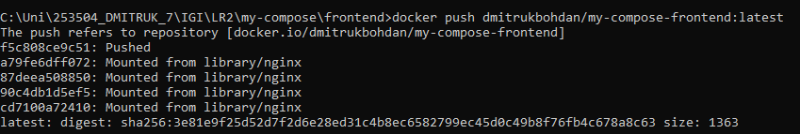

Image залит на DockerHub

1. Выполните следующие действия с целью изучить особенности сетевого взаимодействия:
   * Получить информацию о всех сетях, работающих на текущем хосте и подробности о каждом типе сети

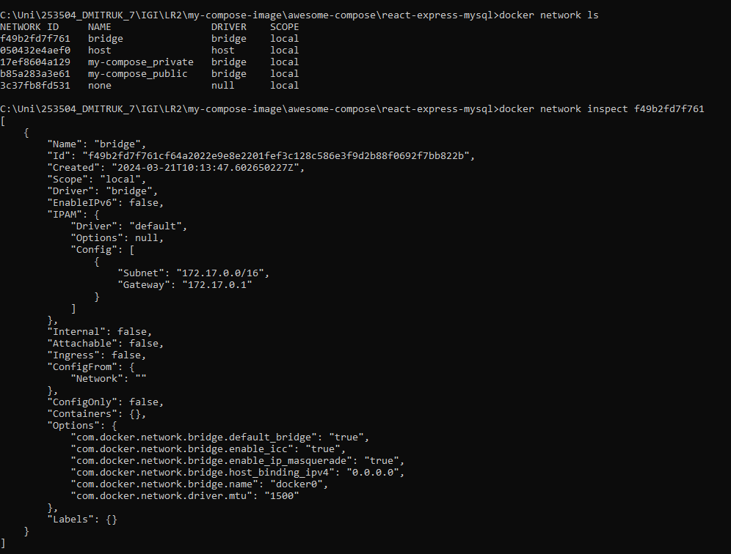

* + Создать свою собственную сеть bridge, проверить, создана ли она, запустить Docker-контейнер в созданной сети, вывести о ней всю информацию(включая IP-адрес контейнера), отключить сеть от контейнера

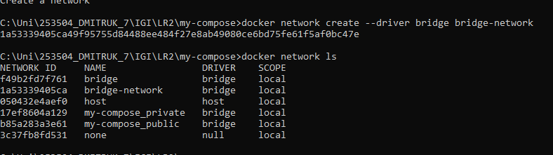

Создана сеть типа bridge

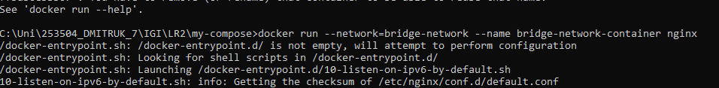

В сети запущен контейнер

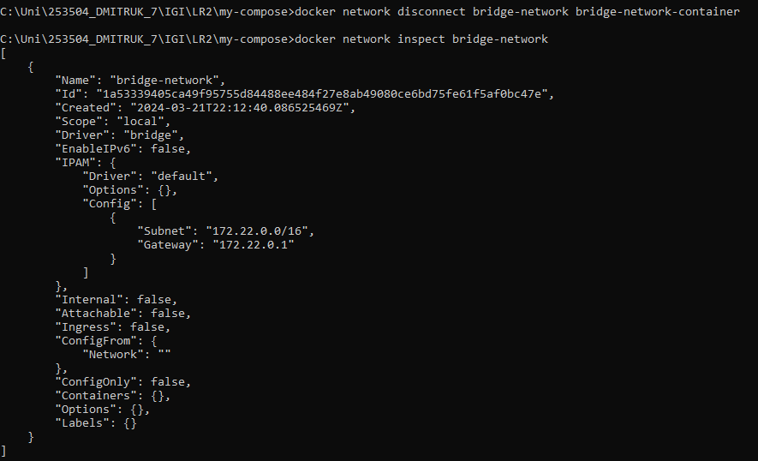

Сеть отключена от контейнера

1. • Создать еще одну сеть bridge, вывести о ней всю информацию, запустить в ней три контейнера, подключиться к любому из контейнеров и пропинговать два других из оболочки контейнера, убедиться, что между контейнерами происходит общение по IP-адресу

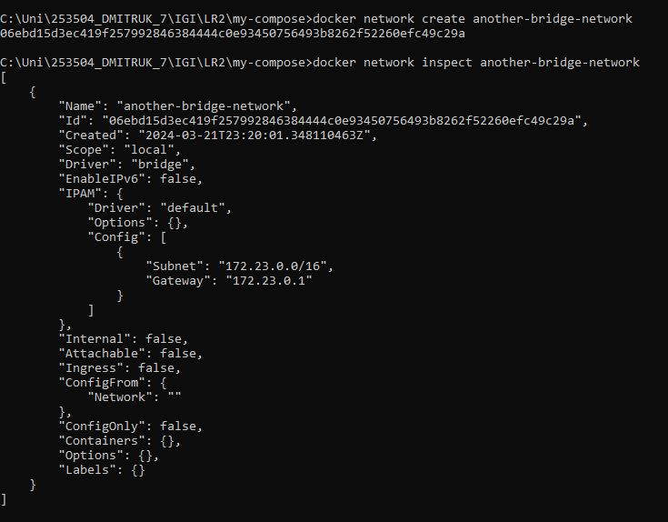

Создана ещё одна сеть

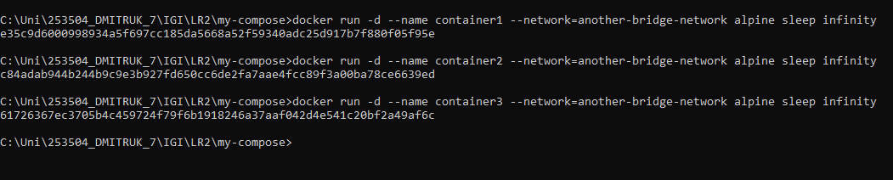

Созданы и подключены три контейнера

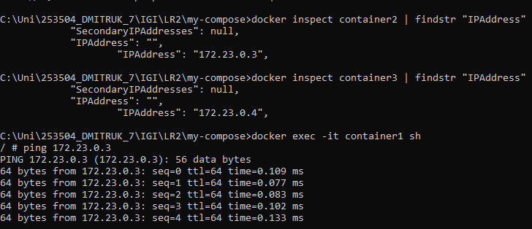

Пропингован один контейнер

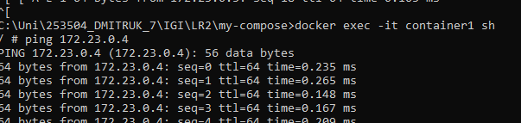

Второй контейнер пропингован

* + Создать свою собственную сеть overlay, проверить, создана ли она, вывести о ней всю информацию

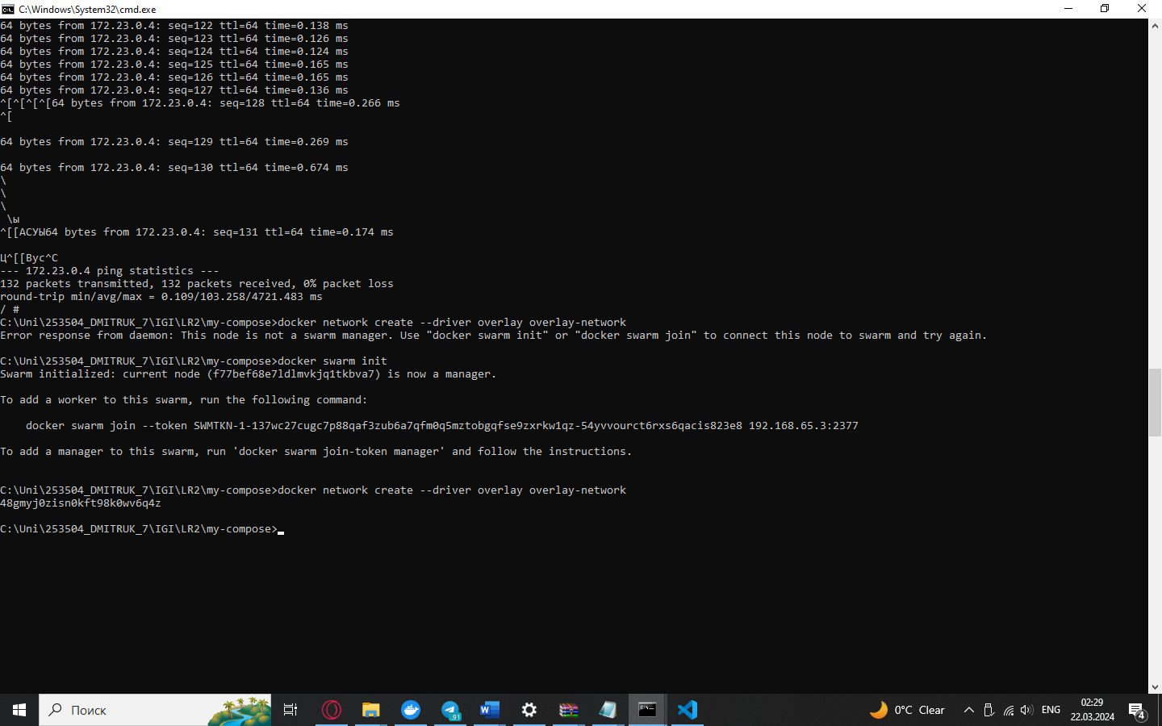

Сеть создана

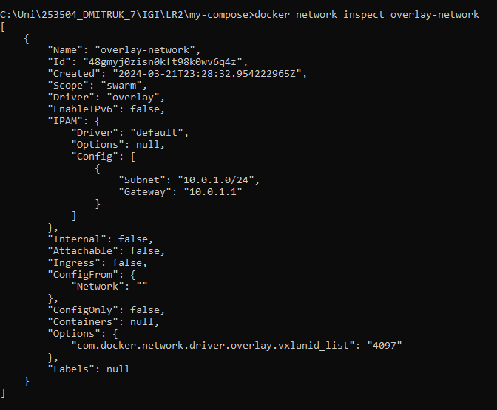

Информация о сети

* + Создать еще одну сеть overlay, проверить, создана ли она, вывести о ней всю информацию, удалить сеть

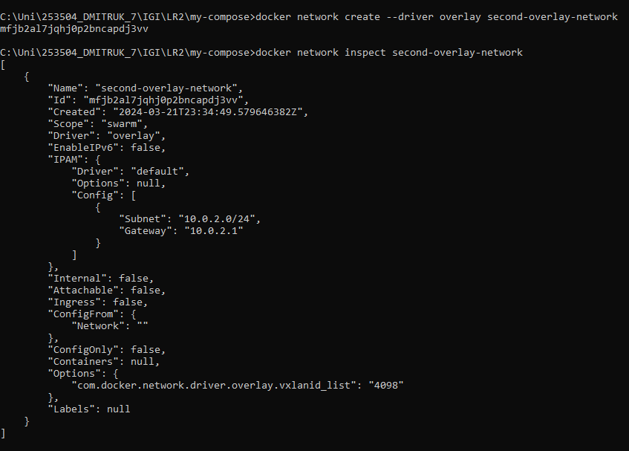

Создана ещё одна сеть

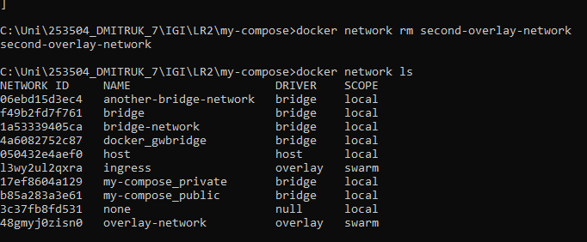

Сеть удалена

* + Попробовать создать сеть host, сохранить результат в отчет.

